ДЕПАРТАМЕНТ ОБРАЗОВАНИЯ АДМИНИСТРАЦИИ ГОРОДА ТОМСКА
МУНИЦИПАЛЬНОЕ АВТОНОМНОЕ ОБЩЕОБРАЗОВАТЕЛЬНОЕ УЧРЕЖДЕНИЕ, СРЕДНЯЯ ОБЩЕОБРАЗОВАТЕЛЬНАЯ ШКОЛА № 28 Г. ТОМСКА

«Давайте поиграем»
Коррекционно-развивающая
программа для 1 класса

Педагог-психолог:
Южанина Н.М.

.
Пояснительная записка
На определенном уровне развития познавательных процессов ребенок становится способным успешно выделять учебную задачу и осуществлять поиск способа ее решения. Но достижение этого уровня даже для успешных детей часто оказывается делом непростым. Помочь конкретному ребенку невозможно без понимания особенностей развития познавательной сферы ребенка. А это требует от педагога умения распознать типичные трудности, вызывающие школьную неуспеваемость, и оказать конкретную помощь.
При этом все виды педагогической помощи детям, испытывающим трудности в обучении зачастую можно свести к двум: организация дополнительных занятий, и оказание различных мер давления на ученика. Все эти средства не только малоэффективны, но нередко оказываются и вредны, так как не воздействуют на причину и позволяют запустить “болезнь” неуспеваемости. Между тем, взрослые, как правило, недооценивают роль внеурочной игровой деятельности в развитии этих процессов. Ролевая игра, грамотно организованная игровая деятельность детей позволяет приобрести опыт удержания во внимании контекста ситуации и тем самым развивает произвольность.
Игра – любимое занятие детей. В игре часто сложное становится доступным.
Данная программа может быть использована как вариант оказания помощи детям,
испытывающим трудности в обучении, в том случае если проблема неуспешности кроется в причине несформированности произвольности познавательных процессов.
Занятия программы носят в большей степени диагностический характер и являются скорее предварительным этапом перед серьезной коррекционной работой. Психолог вводит детей в контекст занятий, осуществляет диагностику потенциальных возможностей каждого ребенка, определяет приоритеты в отборе заданий для детей данной коррекционной группы.
Поскольку программа рассчитана для проведения во внеурочное время, очень важно сохранить игровой контекст занятия. Важна в реализации данной программы позиция ведущего. Ведущему необходимо пояснять детям возможности использования разных упражнений в их свободной игровой деятельности друг с другом. Программа рассчитана на 5 занятий, возможен вариант того, что за одно занятие по плану не всегда, получается выполнить запланированное ранее, в таком случае продолжаем на следующем занятии.
Основными требованиями к организации и проведению занятий являются:
  - оптимальное количество участников – 4 -8 детей;
  - наличие индивидуальных рабочих блокнотов (в клетку) для выполнения отдельных заданий и рефлексии достижений;
  - разнообразие заданий по форме проведения (индивидуальные, в парах, группой);
  - работа с ребенком в зоне ближайшего развития (соответствие индивидуальной меры сложности задания и вида помощи взрослого);
  - вид и мера помощи выбирается ребенком;
  - взаимодействие педагога-психолога гибкое и вариативное, сообразное контексту ситуации, детскому опыту;
  - эмоциональная поддержка и позитивная оценка деятельности детей;
  - поощрение детской инициативы, самостоятельности и творчества;
  - создание пространства «успеха» для каждого ребенка;
  - целостность, логичность, структурированность занятия.
Цель:
- Повышение произвольности познавательных функций: восприятия, внимания, памяти, мышления, как основного новообразования младшего школьного возраста.
- Повышение мотивации использования развивающих игр в свободной деятельности детей.
- Диагностика особенностей познавательной деятельности учащихся.
Задачи:
- формировать адекватное представления о школьной жизни;
- осознавать ребенком специфики позиции школьника;
- повышать школьную мотивацию.
- развивать память, мышление, восприятие, речь обучающихся посредством игры.
Тематический план
Название занятие | Количество часов
Восприятие | 1
Память | 1
Внимание | 1
Мышление | 1
Итоговое занятие | 1
ИТОГО: | 5

Занятие №1 Восприятие

Упражнение-разминка «Полезно-вредно» 1-2 мин.
Упражнение выполняется стоя. Ведущий читает стихотворение по строчкам. Если в строчке заключено полезное занятие дети хлопают в ладоши, если вредное – топают.
Рано вставать
Поздно вставать
Купаться и плескаться
Подушкой вытираться
Вкусно поесть
У телевизора сесть
Лежа одеваться
На диване валяться
Ворон считать
В доме прибирать
Кота обижать
Идти рисовать
Книги Читать
С друзьями играть
Маме помогать
Посуду помыть
В магазин сходить
Цветы полить
Кота накормить
сели в круг
Упражнение «Цвет-движение» 3-5 мин.
Ведущий держит в руках 4 разноцветные карточки: красная, синяя, желтая, зеленая.
Инструкция: Ребята, как только я вам покажу карточку красного цвета все взялись за голову, желтого – подняли руки вверх к солнышку и потянулись, зеленую- зашагали на месте(на зеленый свет светофора), синюю взялись за руки. Повторим несколько раз, чтобы запомнить.
Дети должны запомнить соотнесение цвета и движения, так чтобы через некоторое время можно было повторить упражнение, уже без инструкции, а только показывая карточки.
Это упражнение дети выполняют с удовольствием. Упражнение направлено на развитие произвольности психических функций, развитие оперативной и долговременной памяти, активизацию разных зон коры головного мозга. Кроме этого может являться средством привлечения внимания на занятии.

Упражнение «Спиной друг к другу» 5-10 мин
Дети делятся любым способам по парам. Затем нужно сесть спиной друг к другу, так, чтобы партнера было не видно. Работают в парах. Сначала первый участник описывает детали одежды партнера (как можно подробнее), затем второй. По команде ведущего поворачиваются, рассматривают друг друга. Делятся впечатлениями в общем круге, делают вывод.

Упражнение «Хлопок»
Упражнение направленно на улучшение слухового восприятия, внимания и развитие фонематического слуха.
Инструкция: Я буду проговаривать один и тот же слог, а там где я ошибусь вы должны хлопнуть в ладоши.
ас-ас-ас-ас-ас-ас-са-ас-ас-ас-са-ас-ас-ас-ас-ас-ас
ша-ша-ша-ша-ша-ша-ша-ша-ша-аш-ша-ша-ша-ша
ро-ро-ро-ро-ро-ор-ро-ро-ро-ро-ро-ро-ор-ро-ро-ро и т.п.

Упражнение «Изографы» [2 ]
На картинках слова записаны буквами, расположение которых напоминает изображение того предмета, о котором идет речь.
Посмотри что нарисовано, прочитай что написано.

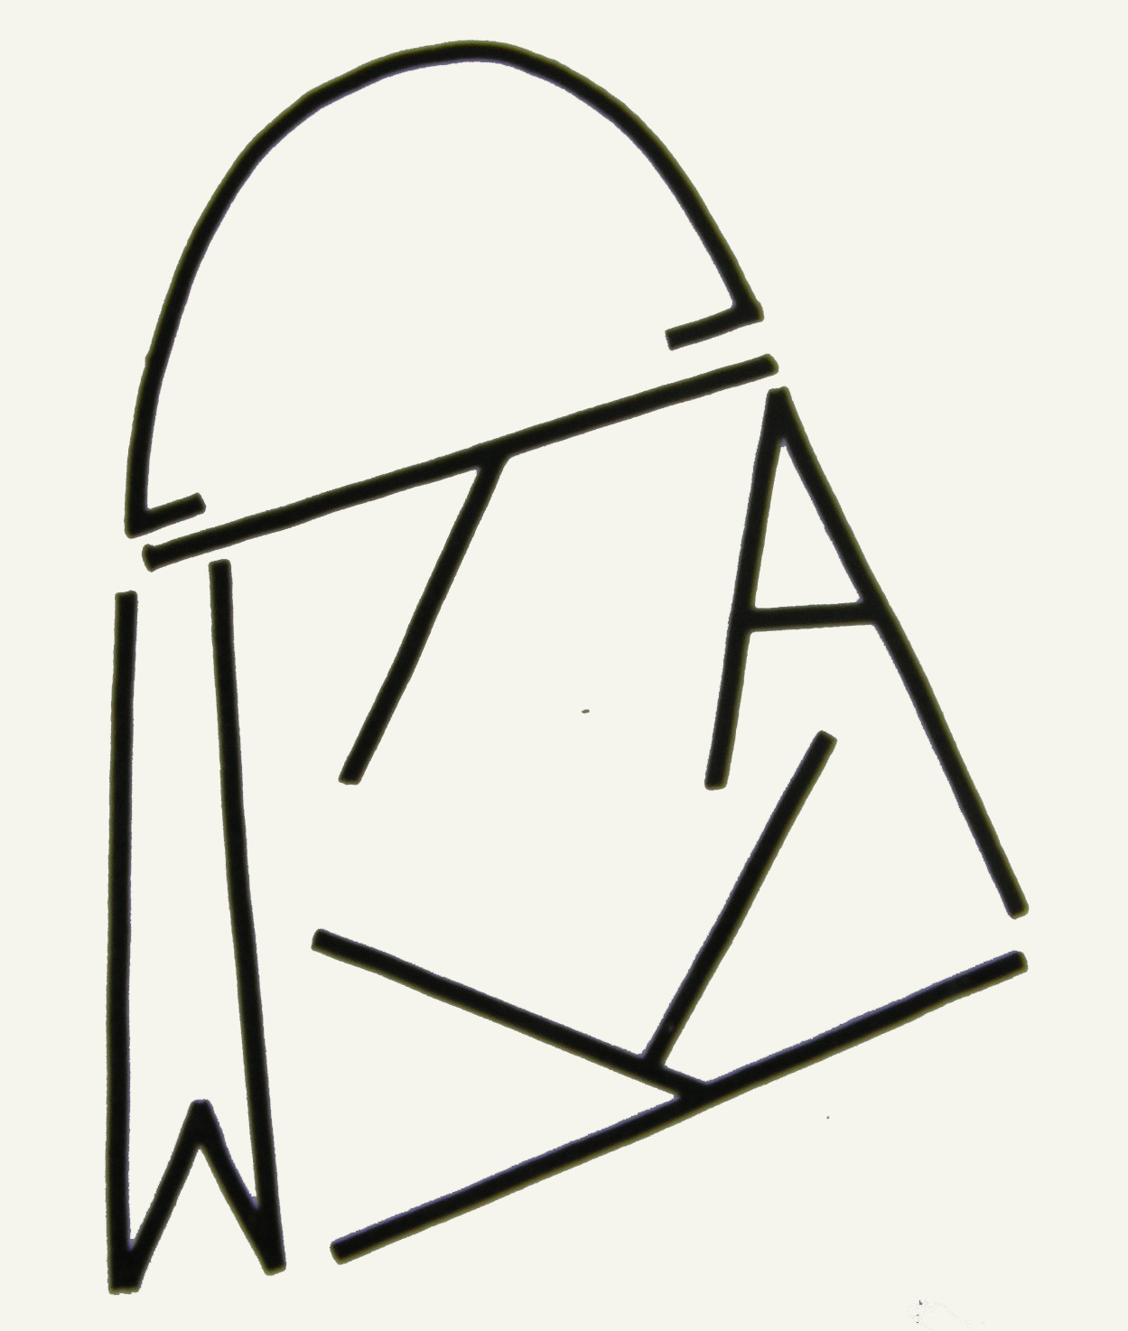
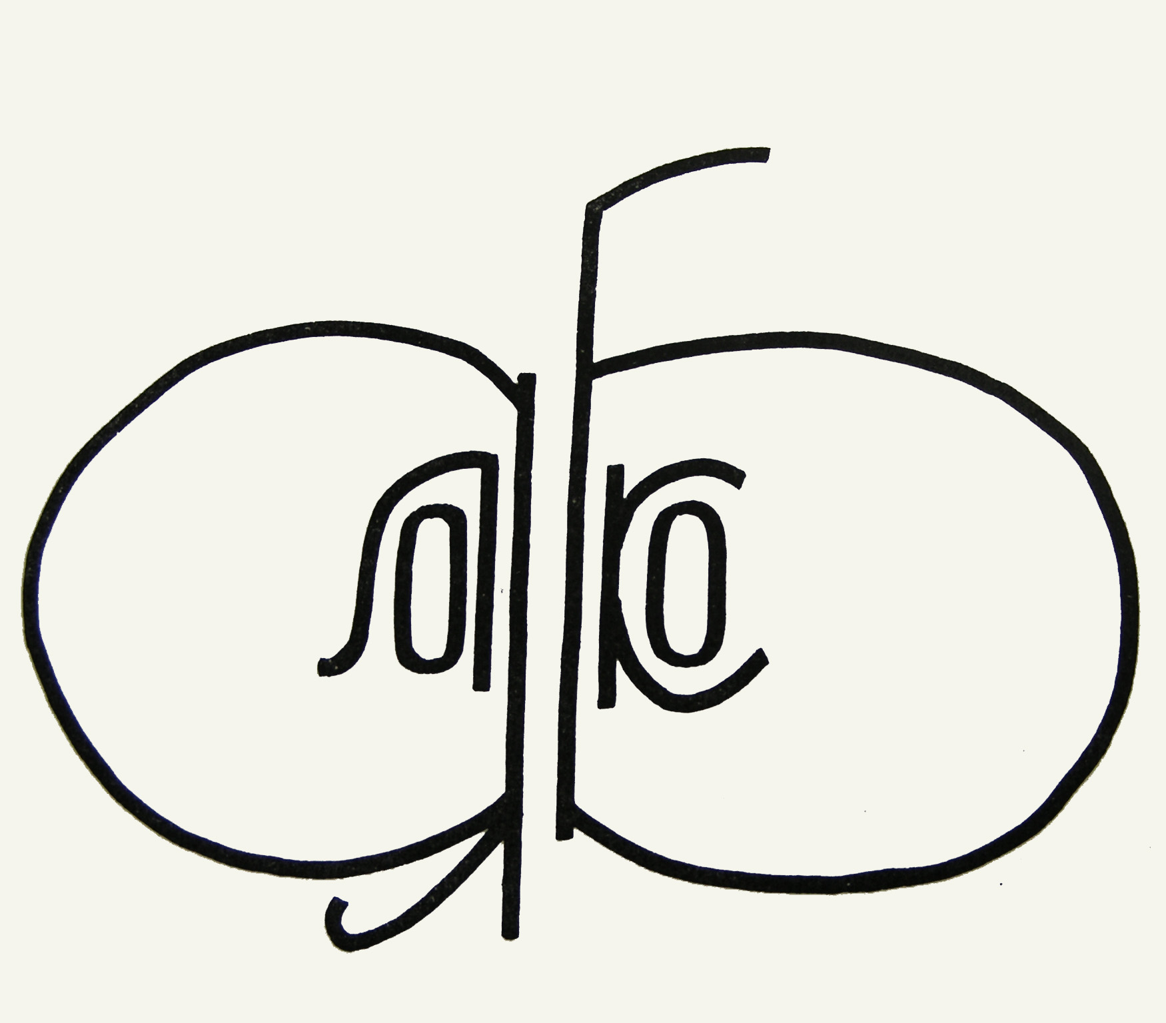
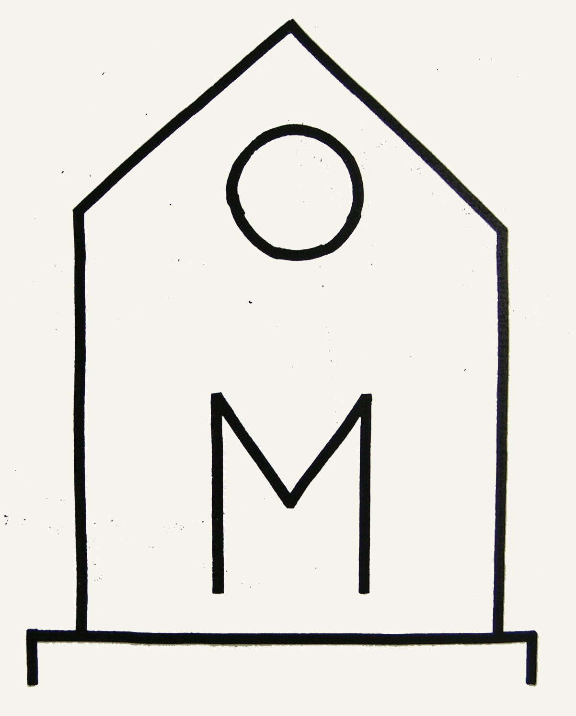

(дом) (лампа) (сумка) (яблоко) и др.

Упражнение направлено на развитие целостности и дискретности восприятия, а также включает в работу и другие познавательные функции ребенка: воображение, мыслительные операции (анализ, синтез, конкретизация, обобщение)..

Упражнение «По первым буквам»
Упражнение направленно на улучшение слухового восприятия, концентрации внимания и развитие фонематического слуха
По первым буквам прочитанных слов назовите новое слово:
Пижама, омар, лужа -…
Дуло, одеяло, малина -…
Журавль, ухо, комар-…
Саквояж, уха, пюре -…
Рыба, опушка, гиря -…
Тина, артиллерия, нора, капрон -…
Лыжи, уголь, человек -…
Сорт, осёл, карта -…
Кол, ошибка, заря, арбуз -…
По последним буквам:
Морс, седло, паром -…
Котёл, пюре, колос -…
Луч, река, йогурт-…
Укроп, перо, стол, море -…
Укол, кенгуру, нож, корова -…
Дом, шило, рис, куст -…
Уксус, лужа, пенал, олово -…
Мороз, мыши, гром, кошка -…

Занятие №2 Память

Упражнение «Цвет-движение» 2 мин. Упражнение проводится без напоминания инструкции. Ведущий детям показывает цвет и ждет реакции.

Упражнение «Цвет- вежливое слово» 3-5 мин.
Инструкция к упражнению по аналогии с предыдущим, только вместо движения вводятся вежливые слова. Красный –здравствуйте, желтый- пожалуйста, зеленый- спасибо, синий- извините.

Упражнение «Вспомним»
какой пол в столовой…
какие обои в коридоре…
кто сидит за соседним столиком…
как одет сегодня вожатый другого отряда и пр….
Упражнение проводится фронтальным опросом, желающие ответить поднимают руку.

Упражнение «Поменялись местами»
Для упражнения нужно от 8 до 16 участников.
Дети сидят в кругу, водящий должен запомнить месторасположение всех участников и на время выйти за дверь. За это время по команде ведущего, два или больше участников меняются местами. Водящий должен отгадать кто поменял место. Помимо развития памяти дети получают удовольствие от игры и взаимодействия друг с другом.

Упражнение «Чего не хватает?»
Для этого упражнения необходим набор разнообразных картинок, на которых изображено по одному предмету, типа «Классификация», «Ассоциативное лото» и т.д. Ребенку выдается набор картинок, начиная с 6 штук. От занятия к занятию, ориентируясь на результативность упражнения, количество картинок нужно увеличивать (до 12 и боле). Задание: запомнить картинки. Ребенок на несколько секунд отворачивается, за это время взрослый или другой ребенок переворачивает «рубашкой» любые 1-2 картинки. Задача ребенка вспомнить- «чего не хватает» в его наборе. (Вместо картинок можно использовать набор предметов).
По ходу выполнения этого упражнения у ребенка можно развивать приемы опосредованного запоминания: ассоциативные связи, составление рассказов, нелепиц, группировка и пр.

Упражнение «Отложи картинку»
Разложить перед ребенком карточки с изображением разных предметов.
Инструкция: «Я сейчас назову несколько слов. Посмотри на эти картинки и выбери из них ту, которая поможет тебе запомнить данное слово, отложи ее в сторону». Прочитывается несколько слов, ребенок откладывает карточки к каждому слову. Затем по этим карточкам ребенку нужно вспомнить, какие слова были продиктованы.
Примерный набор слов: Пожар, вода, забор, отец, доброта, ошибка, корова, кисель, стул, сидеть и т. д.

Занятие №3 Внимание

Упражнение- разминка «Вежливая гимнастика»
Инструкция: Начнем занятие с необычной гимнастики. В этой гимнастике нужно выполнять движение только в том случае, если ведущий скажет слово «пожалуйста», начали:
руки на пояс…пожалуйста; руки на плечи… пожалуйста; руки вверх… ??? и т.д. Детей сбивает с толку, то, что ведущий выполняет упражнение независимо от «пожалуйста», но они должны слушать и выполнять условие игры.

Упражнение «Графический диктант»
Развитие навыка принятия задачи и работы по инструкции; развитие зрительно-двигательной координации, пространственной ориентации. Развитие логического мышления и способности к выявлению закономерностей.
Выполняется под диктовку , на листе в клеточку.
Инструкция: Поставили карандаш на пересечении клеток, отступив 3 клетки сверху и 2 клетки слева. Выполнив одно действие, ждем следующей команды. Начали:
(пример узора)1 кл. вверх; 1 кл. вправо; 1 кл. вниз; 1 кл. вправо; 2 клетки вверх; 1 клетка вправо; 2 кл. вниз; 1 кл. вправо; 1 кл. вверх 1 кл. вправо……продолжите узор самостоятельно
и т. п., предлагаются узоры с усложнением
Упражнение «Детали внешности»
Выбираются водящие по очереди. Водящий встает перед всеми участниками, они внимательно изучают детали его внешности. Водящий выходит за дверь и меняет что-нибудь в своем облике: зачесать челку в другую сторону, засучить рукава, поменять или снять заколки, снять одну серьгу, расстегнуть пуговицу и пр… Задача участников – заметить изменения.

Упражнение «Исключи лишнее».
Направленно на развитие и автоматизацию мыслительной операции обобщения.
Ведущий зачитывает набор из пяти слов, дети выбирают слово, которое не подходит в эту группу и пишут его в тетради( в столбик). По команде ведущего все дети показывают свой ответ одновременно. Происходит обсуждение правильного ответа. Ребенок сам ставит себе «+» или «-«. В конце всего упражнения ребенок сам оценивает свой результат.

Упражнение «Спрятанные слова»
Пример задания:
вролеурокююыдкьтцщикрыбадктмьэцдлправдачюьыоклиса
пжыбэкранаглдуапрбилетобвдетисамолетмбинокльдюикажро
асльместобтьадвтестожвыюешлвдпьведроьддсивлжуктьуокал

Перед основным заданием можно фронтально выполнить т. н. тренировочное. Найди в ряде букв «спрятанное слово».
Когда каждый участник поймет, как нужно «искать» слова
предлагается индивидуальное задание: В каждой строчке спрятано по 4 слова, найди и подчеркни. Взаимопроверка.

Упражнение «Вычеркни буквы»
Для этого упражнения используются те же самые варианты заданий, что и для предыдущего (дети получают опыт выбора разного основания деятельности на одном и том же материале). Упражнение направлено на развитие концентрации и переключение внимания. Является хорошим средством для оценки качества собственного внимания.
Инструкция: Просматривая строчки с буквами, одновременно вычеркивай буквы и, а, к. На всю работу дается ровно 1 минута, время пошло……стоп.
взаимопроверка, самоанализ.

Упражнение «Буквы на спине»
Развитие способности произвольного структурирования. Кроме этого сильная коммуникативная техника.
При подготовке игры необходимо точно знать число участников. Заготовить, написанные на отдельных листах буквы определенного слова, например : С Н Е Г У Р О Ч К А
Р О Ж Д Е С Т В О
Д Е Д М О Р О З и т. п. кол-во букв по числу участников.
Участникам слово не сообщается. Буквы вперемежку прицепить участникам на спину и дать задание, как можно быстрее, составить слово. Можно предложить детям составить из этих букв еще какие-нибудь слова из 3, 4, 5…человек.
Упражнение можно проводить, разделив участников на 2 команды. Тогда игре можно придать соревновательный характер ( кто быстрее). В этом случае слова целесообразно подбирать одной тематики, с одинаковым количеством букв, например: СУГРОБ, СНЕЖОК; ТЮЛЬПАН, ВАСИЛЁК и т. п.

Занятие №4 Мышление

Упражнение «Подбери пару».
Направлено на развитие способности устанавливать логические связи и отношения между понятиями и явлениями
Инструкция: Тебе предложена первая пара слов, которая находится в какой-то связи между собой. В задании для слова тебе нужно подобрать пару (выбрать из пяти слов), так, чтобы связь была аналогична первой паре. По команде ведущего все дети показывают свой ответ одновременно. Происходит обсуждение правильного ответа. Ребенок сам ставит себе «+» или «-«. В конце всего упражнения ребенок сам себя оценивает.

Упражнение «Четвертый лишний»
Для проведения необходим набор специальных предметных картинок по типу «четвертый лишний». Дети работают фронтально, но необходимо организовать время, чтобы каждый успел подумать.

Упражнение «Муха»
Упражнение целесообразно проводить в группе 3-5 участников, остальные могут наблюдать, ожидая своей очереди.
На доске, или ватмане рисуется игровое поле 3*3
*
Исходная позиция мухи в центре поля. Участники садятся спиной к игровому полю и все время мысленно удерживают во внимании поле и положение на нем «мухи». По очереди каждый участник делает свой ход «мухой», так чтобы она не «улетела» за пределы игрового поля. «Муха» может ходить только вертикально или горизонтально, например: 1 клетка вверх, две клетки вниз, 1 клетка вправо, две клетки влево и т. д. Ведущий перемещает «муху» по игровому полю, на глазах всех наблюдателей. Тот, кто сделает неверный ход (муха улетит за пределы поля) – выбывает из игры. После каждого неверного хода «муха» возвращается в центр поля.

Упражнение «Антонимы»
Направлено на развитие способностей сравнения, анализа; активизацию пассивного словаря ребенка.
Упражнение можно проводить цепочкой. Друг за другом участникам предлагается слово, на которое он должен сказать противоположное слово. После окончания можно предложить детям придумать по паре (или больше) слов-противоположностей.
Подбери антонимы к словам:
Твердый, горький, молодой, правда, запрещать, уменьшать, худеть, исчезнуть, грустить, сухо, утро, мокрый, молчать, любовь, здороваться, добро, легкий, румяный, конец, тесно, густой, горячий, темный, целый, дорогой, крупный, богатый, близко, сильный, терять, юг……

Упражнение «Сравнение»
Для упражнения необходимо иметь набор картинок типа «найди отличия». Разделить команду на 2 группы. Каждой группе выдать комплект пар картинок для сравнения (таких на которых можно делать отметки). По команде ведущего группы начинают искать отличия и отмечать. Выигрывает та группа которая быстро и правильно справится с заданием.

Занятие №5 Итогово- закрепляющее.

Упражнение «Цвет-движение» + Упражнение «Волшебное слово»

Упражнение «Это что?...».
Упражнение «Что же это такое?»
Подбери нужное понятие к смысловому ряду.
Белое, теплое, парное-
Хищный, серый, злой-
Вкусные, сладкие, шоколадные-
Пушистый, крохотный, беззащитный-
Высокая, зеленая, кудрявая-
Легкое, шелковое, красивое-
Новый, современный, большой-
Круглый, тяжелый, полосатый-
Овальный, дубовый, полированный-
Спелое, ароматное, наливное-
Удобное, мягкое, низкое-
Ловкая, длинная, ядовитая-….

Направленно на развитие анализа и синтеза Ведущий зачитывает вопрос с ответами, дети выбирают правильный ответ и пишут в тетради ( в столбик). По команде ведущего все дети показывают свой ответ одновременно. Происходит обсуждение правильного ответа. Ребенок сам ставит себе «+» или «-«. В конце всего упражнения ребенок сам себя оценивает.

Упражнение «Чего не хватает?»

Упражнение «Четвертый лишний»
Для проведения необходим набор специальных абстрактных картинок по типу «четвертый лишний». Дети работают фронтально, но необходимо организовать время, чтобы каждый успел подумать.

Круг – Рефлексия – Мотивационная установка на использование упражнений в свободной игре друг с другом.

Литература

- Альманах психологических тестов. – М.: «КСП», 1996.
- Милостивенко Л.Г. Методические рекомендации по предупреждению ошибок чтения и письма у детей: Из опыта работы: Учебное пособие. – Санкт-Петербург, фирма «Стройлеспечать», 1996
- Обухова Л.Ф. Детская (возрастная) психология. Учебник. – М.: «Российское педагогическое агентство», 1996.
- Овчарова Р.В. Практическая психология в начальной школе. – М.: ТЦ «Сфера», 1999.
- Оморокова М.И. и др. Преодоление трудностей: Из опыта обучения чтению: Кн. для учителя/ М.И. Оморокова, И.А. Рапопорт. – М.: Просвещение, 1990.
- Психокоррекционная и развивающая работа с детьми: Учеб. пособие для студентов /Под ред. Дубровиной И.В. – М.: Издательский центр «Академия», 1999 .
- Психолог в начальной школе: Учебн. пособие / Г. С. Абрамова, Т.П. Гаврилова и др. – Волгоград: «Перемена», 1995.

